Chapitre 9
Statistiques et simulation

Le problème
On réalise n fois une expérience aléatoire qui conduit à une distribution de fréquences observées et on on souhaite évaluer l'adéquation de ces données expérimentales à une loi équirépartie.

Distribution des fréquences observées | Loi équirépartie
  valeur |  |  | … |  | …
  fréquence |  |  | … |  | …
  issue |  |  | … |  | …
  probabilité |  |  | … |  | …

Exemple :
Un pisciculteur possède un bassin qui contient 3 variétés de truites :communes, saumonées et arc-en-ciel. Il voudrait savoir s'il peut considérer que son bassin contient autant de truites de chaque variété.

Les étapes du test

Prélèvements réels
Exemple :
Il effectue, au hasard, 400 prélèvements d'une truite avec remise.
Il obtient ainsi : 146 truites communes, 118 truites saumonées et 136 truites arc-en-ciel.
Notons , et les fréquences correspondantes.
On a donc :

Calcul de
On mesure la « distance » entre la distribution des fréquences et la loi équirépartie.

On calcule :

Remarque :
On rejettera l'hypothèse d'équirépartition si l'éloignement est assez flagrant : on va déterminer un seuil au-delà duquel il en est ainsi.

Exemple :

Simulation
On réalise une simulation de N échantillons de taille n de la loi équirépartie à k issue.
Pour chaque échantillon, on calcule la distance ; on obtient une série de N valeurs , , … , .

Exemple :
A l'aide d'un ordinateur, le pisciculteur simule le prélèvement au hasard de 400 truites suivant la loi équirépartie. Il répète 1000 fois cette opération et calcule à chaque fois la valeur .
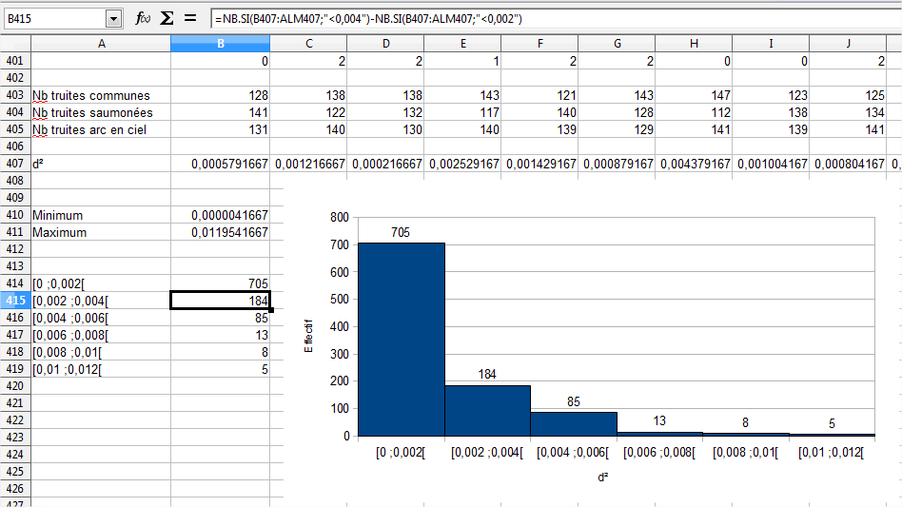
Parmi les 1000 prélèvements de 400 truites, 705 prélèvements ont un compris entre 0 et 0,002 ; 184 prélèvements ont un compris entre 0,002 et 0,004.

Définition :
Le neuvième décile (empirique) est le plus petit élément des valeurs des termes de la série, tel qu’au moins 90 % des données soient inférieures ou égales à .

On s'intéresse, en fait, au 9e décile de la série :
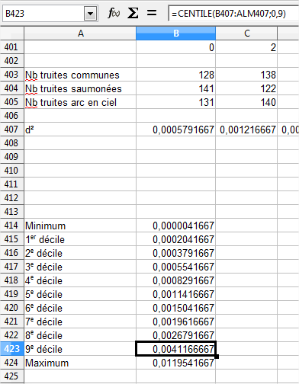
Sur l'exemple, on constate que 90% des valeurs de la série des sont inférieures à ~0,004117.

Règle de décision
On compare et .
- Si , on peut, avec un risque d'erreur inférieur à 10%, rejeter l'adéquation des données observées à une loi équirépartie.
- Si , on ne peut pas, avec un risque d'erreur inférieur à 10%, rejeter l'adéquation des données observées à une loi équirépartie.

Exemple :
On constate que .
On dit alors, avec un risque d'erreur inférieur à 10% que « le bassin contient autant de truite de chaque variété ».

Remarques :
- Parfois, on introduit un coefficient multiplicateur pour . C'est en particulier le cas lorsque la taille n de l'échantillon observé et la taille n' des N simulations ne sont pas les mêmes.
On compare alors au 9e décile de la série des N valeurs .
- Si au lieu du 9e décile, on utilise par exemple le 95e centile, la règle de décision sera :
Si , on peut avec un risque d'erreur inférieur à 5%, rejeter l'adéquation des données à une loi équirépartie.

Programme :

CONTENUS | CAPACITÉS ATTENDUES | COMMENTAIRES
Statistique et probabilités  Simulation. | On étudiera un exemple traitant de l’adéquation de données expérimentales à une loi équirépartie. | L’élève devra être capable de poser le problème de l’adéquation à une loi équirépartie et de se reporter aux résultats de simulation qu’on lui fournira.  Le vocabulaire des tests (hypothèse nulle, risque de première espèce) est hors programme.

